# 一 Linux下安装Jmeter

## 1.环境搭建,安装Jdk

### 1.1下载jdk

Wget http://download.oracle.com/otn-pub/java/jdk/8u121-b13/e9e7ea248e2c4826b92b3f075a80e441/jdk-8u121-linux-x64.tar.gz?AuthParam=1487383224_a792235430c0b6304115c33b2f50325c

### 1.2解压

Tar –zvxf jdk-8u121-linux-x64.tar.gz

引出tar命令使用

-c:归档

-x:解压

-v:显示详细信息

-f:后跟文件名

-z:具有zip属性

或者用以下命令安装也可以

Yum install jdk-8u121-linux-x64.tar.gz

### 1.3配置环境变量

Vim etc/profile,进入插入模式

JAVA_HOME=/usr/local/jdk //jdk目录位置

CLASSPATH= $PATH:$JAVA_HOME/lib //lib目录位置

PATH=$JAVA_HOME/bin //bin目录位置

Export JAVA_HOME CLASSPATH PATH

注意:window和Linux配置环境变量引用方式不同,Windows:%JAVA_HOME%,而Linux用$JAVA_HOME

保存退出 :wq或者:x

## 2安装Jmeter

### 2.1下载Jmeter

Wget mirrors.hust.edu.cn/apache//jmeter/binaries/apache-jmeter-3.1.zip

### 2.2解压

Unzip -d jmeter apache-jmeter-3.1.zip

### 2.3配置环境变量

Vim etc/profile,进入插入模式

Export JMETER_HOME=/usr/local/jmeter

Export PATH=$PATH:$JMETER_HOME/bin

Export CLASSPATH="$JMETER_HOME/lib/ext/ApacheJMeter_core.jar:$JMETER_HOME /lib/jorphan.jar:$ JMETER_HOME /lib/logkit-2.0.jar:$CLASSPATH"

保存退出 :wq或者:x

### 2.4使得环境变量立即生效 source /etc/profile

### 2.5找到jmeter.sh所在目录,执行./jmeter.sh –v 查看jmeter是否安装成功

### 2.6利用xshell将本地的jmx脚本上传到Linux服务器(上传到bin目录下)

### 2.7命令：./jmeter.sh –n –t test.jmx –l test.jtl,即可生成测试报告：

-n表示以nogui方式运行测试计划

-t表示测试计划，后面跟测试计划名称

-l表示测试结果，后面跟测试结果文件名称

### 2.8将test.jtl上传到Windows上,即可在Windows下查看测试报告

具体操作流程可参考: <https://blog.csdn.net/yxf15732625262/article/details/55807050>

# 二 Jmeter测试CPU , I/O等服务器性能

必须的资源:JMeterplugins.jar

下载地址: <http://jmeter-plugins.org/downloads/all/>

Agentserver在Linux服务器上的安装

具体操作见: <https://blog.csdn.net/sky15732625340/article/details/57072355>

尝试在Windows服务器上进行压力测试, Jmeter中schedualer configuration的两个变量分别代表的意思

Startup Delay表示从当前时刻开始延迟多长时间开始运行

Duration设定运行时长

建议在和压测目标服务器相同局域网的Linux服务器上进行压测

1. 降低网络带宽对测试结果的影响
2. 服务器的资源配置肯定比笔记本配置要好,压测时jmeter本身也是要消耗资源的,不建议在本地压测

# 三 jmeter自动化踩得坑以及解决办法

### 3.1 关于whlie循环

遇到问题:成交的状态不是你所能控制的,要看交易所能否成交,并三方接口返回信息,进行下面的请求接口就会报错

解决办法:

写一个循环语句,成交则进行下面的请求,若不成交则反复执行该语句,直到成交为止

解决办法:https://www.cnblogs.com/TestWorld/p/6186120.html

### 3.2 关于jmeter中vars.put定义的变量能否被重复定义

事实证明是可以被重复定义的,变量名相同,前面定义的会被覆盖,以后面定义的为准

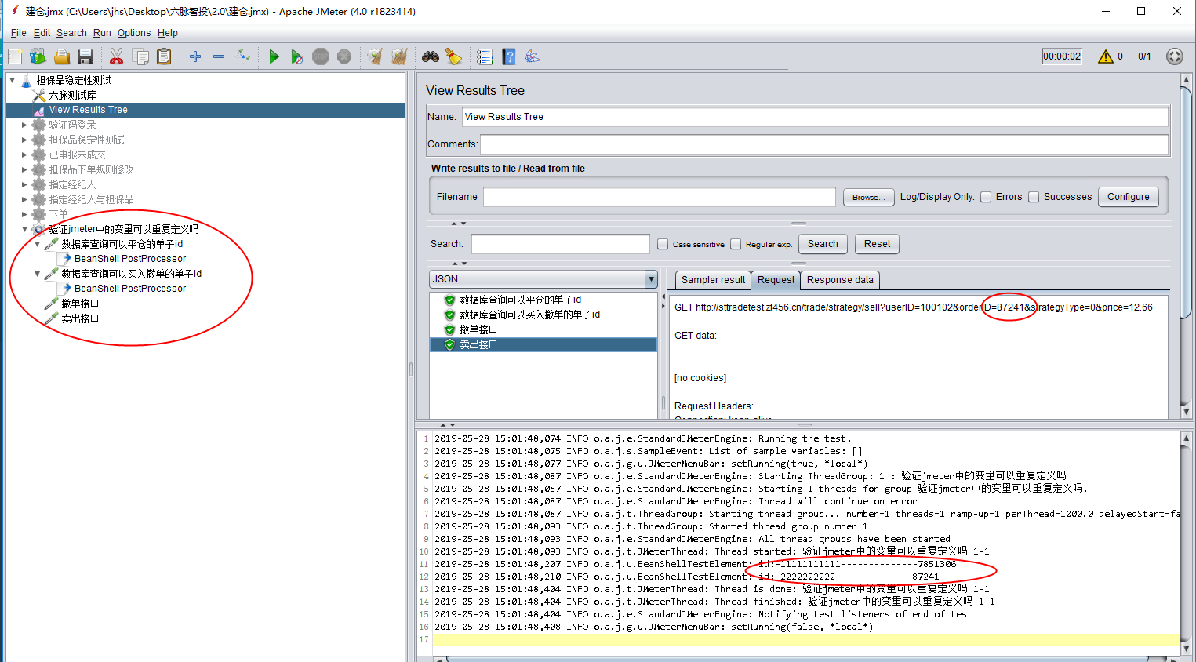

具体脚本见：桌面/六脉智投/2.0/建仓.Jmx

通过jdbc request获取某个字段的数据，返回有多行，如何将返回的多行拼接到一个后面脚本可以引用的变量里

解决办法：<https://www.jianshu.com/p/f43f28009ca4>

四.自动化场景介绍及该如何去做

1.去循环数据库某一个字段,如果等于某个值则执行什么请求,如果等于另一个值则执行另一个请求

引入知识点:if control 引入__groovy函数

引入知识点:参数嵌套参数 引入__V()函数字符串拼接

Jmeter 变量嵌套变量的方法: https://blog.csdn.net/qq_30068487/article/details/80394293

引入循环函数loop control

引入计数器:counter

主要架构如下图所示:

